Hoblice pro odborný výcvik truhlářů – technická specifikace

Truhlářská hoblice musí mít zesílenou masívní pracovní desku z pařeného buku nebo ze spárovky 40 - 50 mm, s tloušťkou přední poděrákové hrany 120 mm. Cinkovaná spárovka je povolená. Požadujeme žlab na nářadí.
Důraz je kladen na vysokou stabilitu a dlouhou životnost – požadavek na tuhou konstrukci stojanu - vlevo tři stojky, vpravo dvě. Spojení konstrukce stojanu klínovým spojem nebo svorníkovým šroubem.
Levý svěrák požadujeme předsunutý s vřetenem a vysunutím min. 100 mm (viz obr.)
Pravý svěrák požadujeme vetknutý s vřetenem – vozík s vysunutím min. 250 mm (viz obr.)

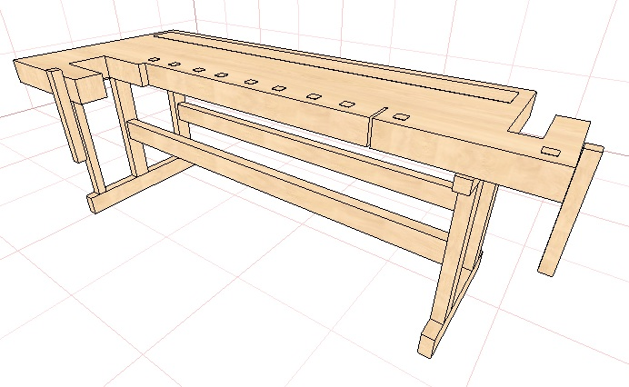
Povrchová úprava nejlépe lněným olejem, případně bezbarvým lakem.
Zásuvky na nářadí nemusí být.
Police v podnoži nemusí být.
Poděráky požadujeme hranaté, kovové, v počtu 2 ks pro každou hoblici.
Délka 1800 – 2100 mm. Šířka 950 mm. Výška od 870 mm, výhodou je možnost výškového nastavení.
Dodání může být v rozloženém stavu.
Dopravu zajistí dodavatel.

